Pain brésilien (2)
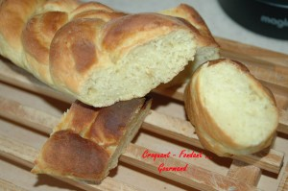Pour un très gros pain
- 630 g de lait
- 1 œuf
- 1,5 càc de sel
- 500 g de farine T 55
- 200 g de flocons de pommes de terre
- 2,5 càc de levure sèche de boulanger
- 50 g de sucre en poudre
- 50 g de beurre
moules à manqué de 24 et 20 cm de diamètre - plaque à pâtisserie
Préchauffage du four à 170° C (chaleur tournante)
Mettre dans la cuve de la MAP le lait, l'œuf, le sel.
Déposer la farine, les flocons de pomme de terre la levure dans un puits.
Saupoudrer de sucre et disposer sur le dessus le beurre en parcelles.
Lancer le programme "pâte".
À la fin du pétrissage (15 minutes environ) arrêter la machine et remettre en route le programme pâte jusqu'au bout (il y aura donc 2 pétrissages).
À la fin du programme (1 h 30 chez moi), déposer le pâton sur le plan de travail fariné et dégazer doucement la pâte.
Pour les pains ronds, j'ai partagé le pâton en 31 boules de poids égal.
J'ai mis 18 boules pour le moule de 24 cm et 13 boules pour le moule de 20 cm.
Pour les tresses, j'ai partagé le pâton en 4 morceaux et je les ai tressés avant de les poser sur la plaque à pâtisserie.
Laisser lever, soit à température ambiante, soit dans le four à 35°C, jusqu'à ce que la pâte double de volume.
Enfourner pour 25 à 30 minutes pour les moules et 20 minutes pour les tresses.
Laisser refroidir avant de démouler.
Attendre qu'il soit froid pour le couper (attention, c'est très difficile de résister à la tentation).

